附件7

职称受理预约须知
为提高申报效率，合理分配受理时间，避免扎堆申报，今年职称评定采取先预约后受理的方式，预约成功后方可到现场提交资料。为了您预约及申报顺利，请仔细阅读须知和指南内容。
一、预约方式
可通过中心“湛药职培”微信公众号方式进入职称受理预约平台，按流程提示填写内容提交预约即可。操作指南详见如下：
1.关注公众号

2.点击“培训报名”-“2025年度职称受理”
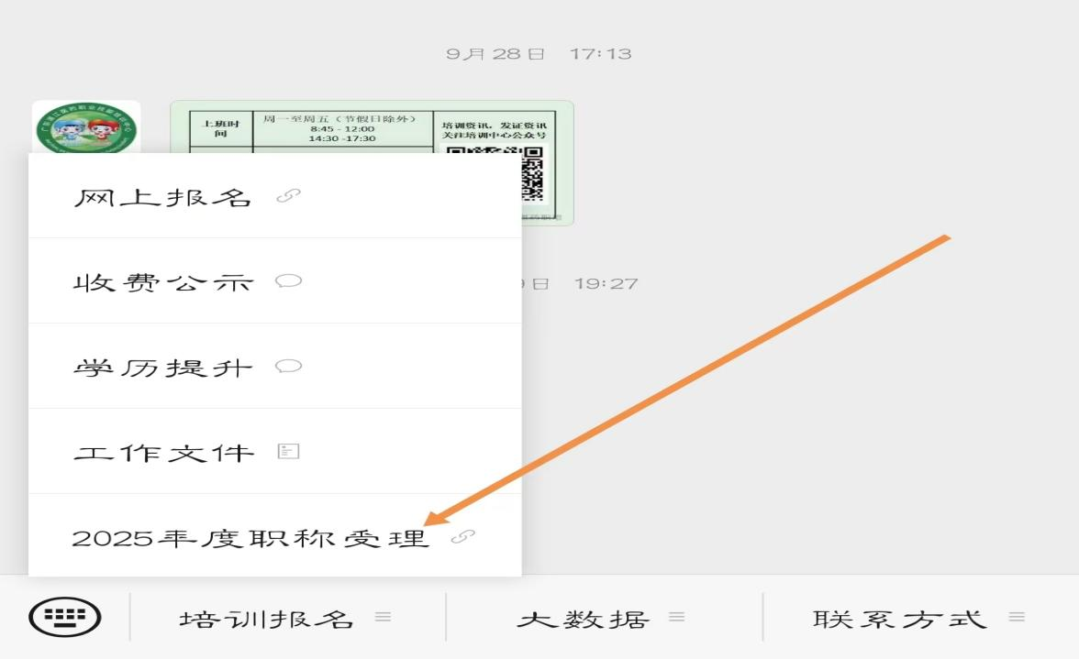
- 识别二维码，进入预约小程序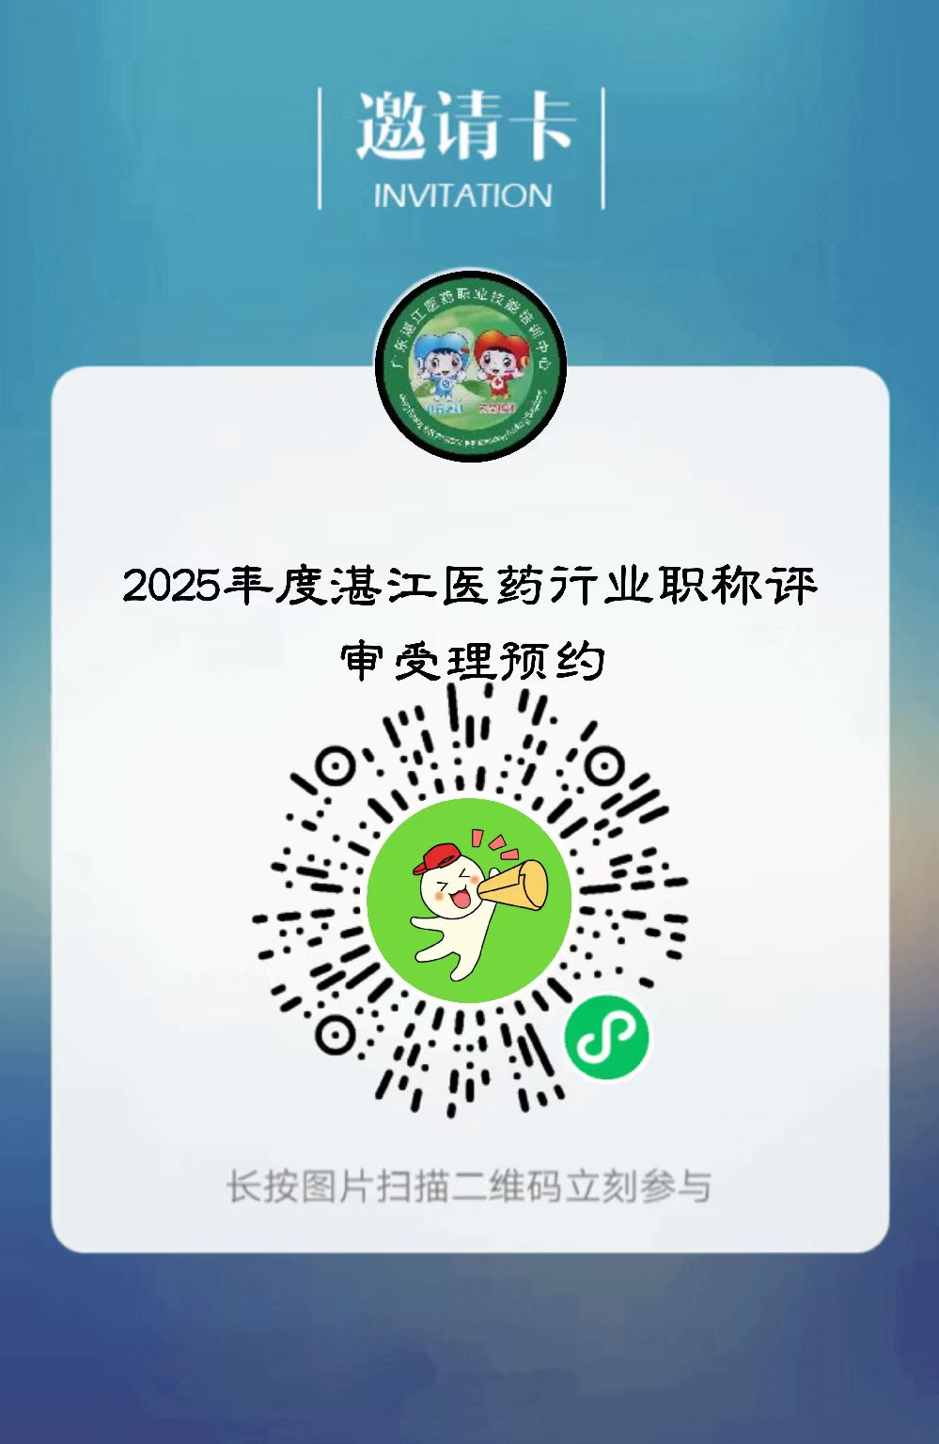

4、根据相应类别，选择相应时间段进行报名
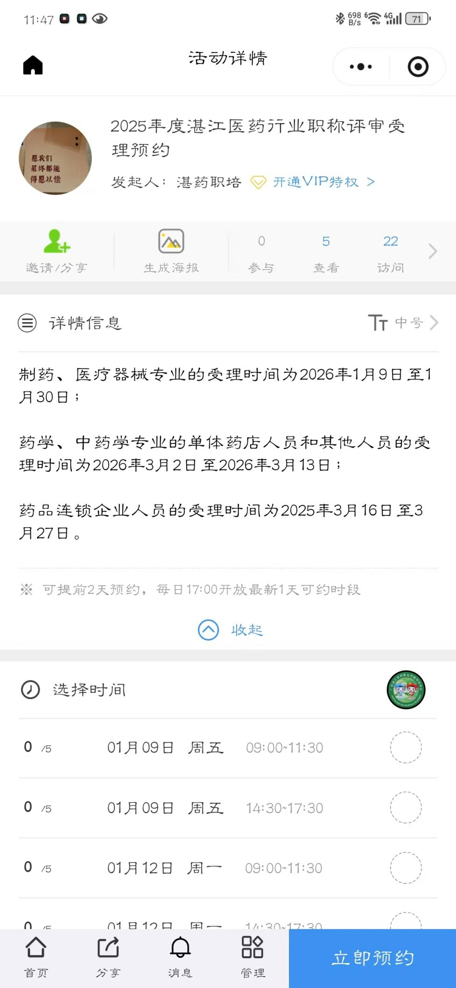
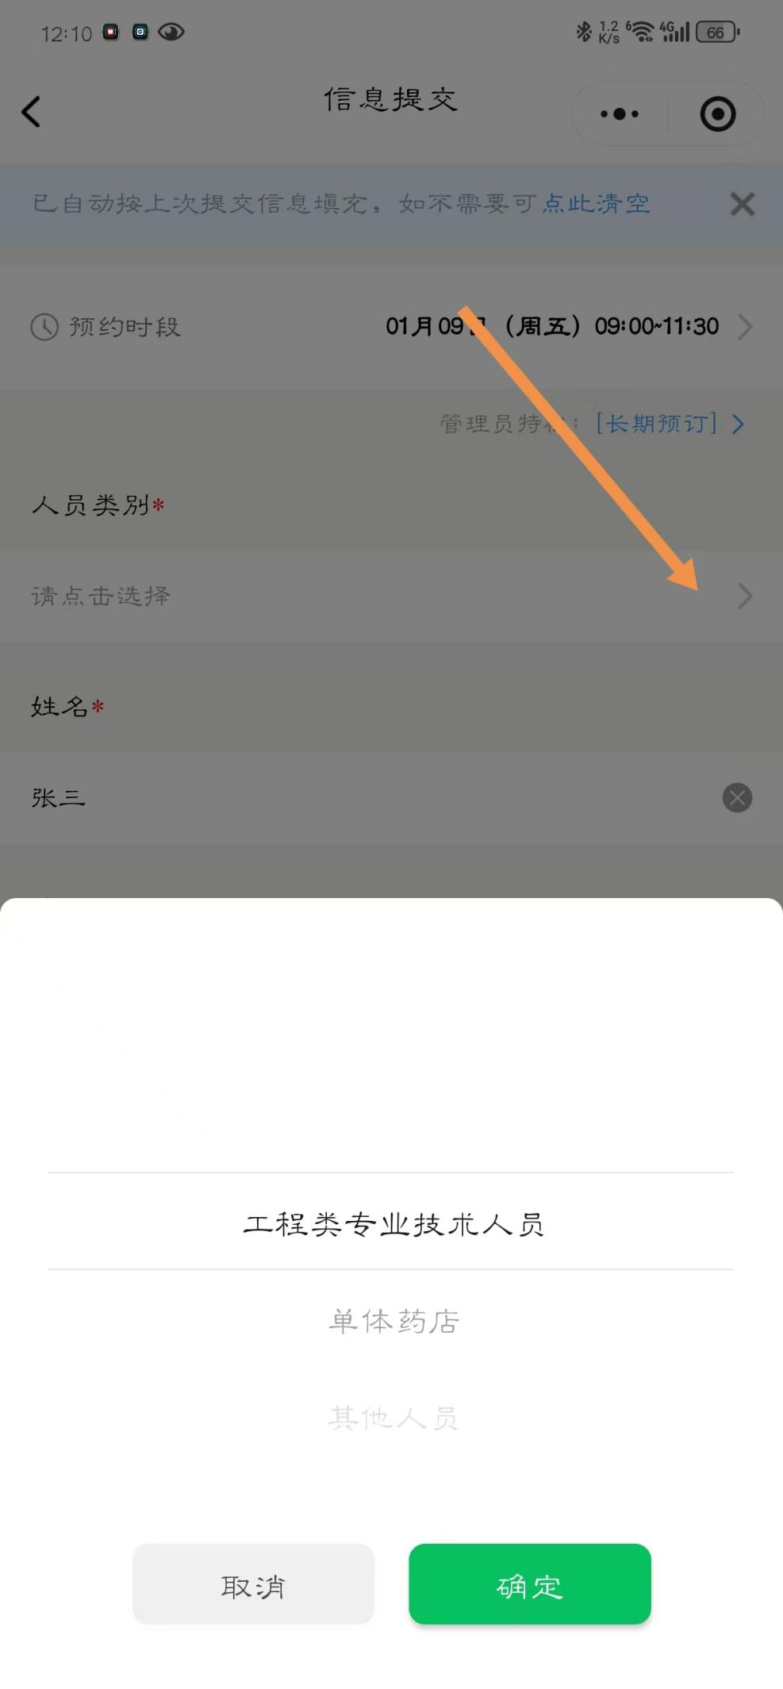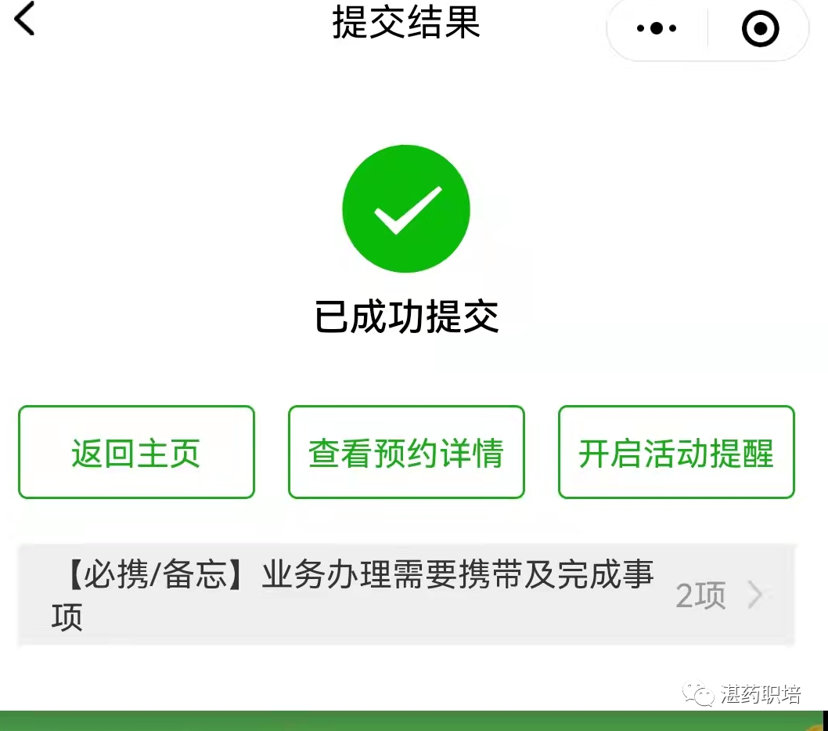
二、预约时间
1.根据网上预约基本流程，按时间进行预约，选择预约日期和时段。
2.制药、医疗器械专业的受理时间为2026年1月9日至1月30日；
3.药品连锁企业人员的受理时间为2026年3月2日至3月13日；
4.药学、中药学专业的单体药店人员的受理时间为2026年3月16日至3月27日。
5.预约成功后，在预约时间前15分钟持有效身份证到湛江医药职业技能培训中心（湛江市人民大道中70号南鲸孵化器2楼218室）登记并等待叫号。
三、预约实名制
1.预约采用实名制，请申报人或经办人务必填写自己的真实姓名、身份证号码，如与现场申报信息不符，不予受理。
2.请务必准确填写手机号码等信息，便于发送短信以及后续评审联系。
四、预约限制
1.同一人在受理期内不可同时预约多号，首次预约请准确按受理时间选择正确，并按预约时段准时到达，过号不受理，并视为爽约。
2.如需取消请提前一天取消。受理期内，有三次取消预约的机会（含爽约），超过次数系统将自动锁定无法再预约，请谨慎取消。
3.若发现存在恶意占用预约名额等行为，将列入预约黑名单，不再提供预约服务。
五、注意事项
1.职称受理预约作为一项便民服务，不收取预约费用。
2.申报人自行安排好时间，确保预约时段申报流程处于评审委员会受理环节。（建议在县区人社部门受理通过后再进行预约）
3.预约过程中如有疑问，可咨询0759-3139839、2836833。

